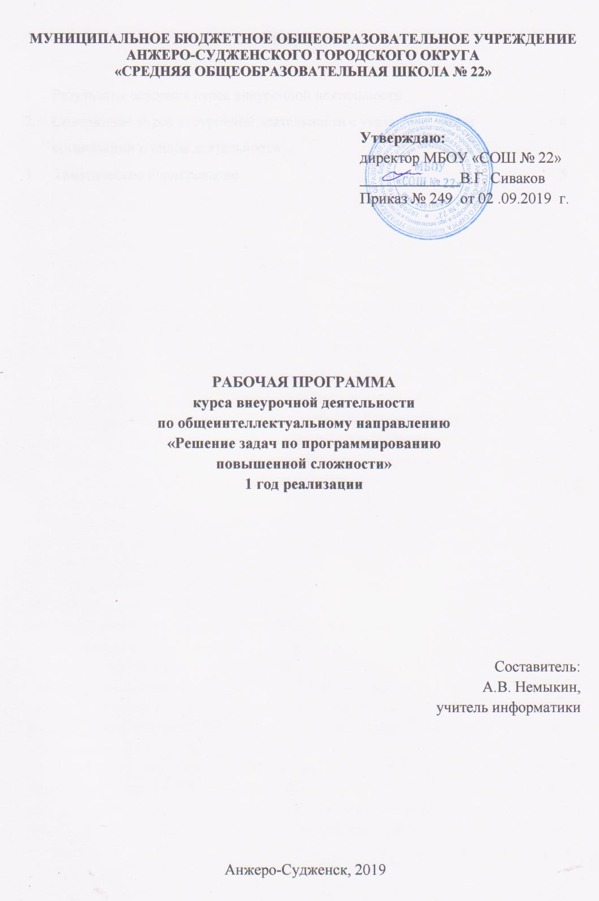
Содержание

1. | Результаты освоения курса внеурочной деятельности | 3
2. | Содержание курса внеурочной деятельности с указанием форм организации и видов деятельности | 4
3. | Тематическое планирование | 5

- Результаты освоения курса внеурочной деятельности

Личностные результаты:
1) сформированность мировоззрения, соответствующего современному уровню развития науки и общественной практики, основанного на диалоге культур, а также различных форм общественного сознания, осознание своего места в поликультурном мире;
2) сформированность основ саморазвития и самовоспитания в соответствии с общечеловеческими ценностями и идеалами гражданского общества; готовность и способность к самостоятельной, творческой и ответственной деятельности;
3) готовность и способность к образованию, в том числе самообразованию, на протяжении всей жизни; сознательное отношение к непрерывному образованию как условию успешной профессиональной и общественной деятельности;
4) осознанный выбор будущей профессии и возможностей реализации собственных жизненных планов; отношение к профессиональной деятельности как возможности участия в решении личных, общественных, государственных, общенациональных проблем.

Метапредметные результаты:
1) умение самостоятельно определять цели деятельности и составлять планы деятельности; самостоятельно осуществлять, контролировать и корректировать деятельность; использовать все возможные ресурсы для достижения поставленных целей и реализации планов деятельности; выбирать успешные стратегии в различных ситуациях;
2) умение продуктивно общаться и взаимодействовать в процессе совместной деятельности, учитывать позиции других участников деятельности, эффективно разрешать конфликты;
3) владение навыками познавательной, учебно-исследовательской и проектной деятельности, навыками разрешения проблем; способность и готовность к самостоятельному поиску методов решения практических задач, применению различных методов познания;
4) готовность и способность к самостоятельной информационно-познавательной деятельности, владение навыками получения необходимой информации из словарей разных типов, умение ориентироваться в различных источниках информации, критически оценивать и интерпретировать информацию, получаемую из различных источников;
5) умение использовать средства информационных и коммуникационных технологий (далее - ИКТ) в решении когнитивных, коммуникативных и организационных задач с соблюдением требований эргономики, техники безопасности, гигиены, ресурсосбережения, правовых и этических норм, норм информационной безопасности.

- Содержание курса внеурочной деятельности с указанием форм организации и видов деятельности

Содержание | Виды  деятельности | Формы  организации
Сложность алгоритма  Понятие сложности алгоритма. Методы измерения сложности алгоритма. | Познавательная, проектная | Создание цифрового проекта
Многомерные списки  Многомерные списки в языке программирования. Заполнение многомерного списка.  Многомерные списки. Поиск элемента по условию в многомерных списках  Сортировка элементов в многомерных списках  Сортировка текстового многомерного списка | Познавательная, проектная | Создание цифрового проекта
Структура данных - граф  Создание графа в языке программирования.  Алгоритм обхода графа в глубину. Алгоритм обхода графа в ширину.  Взвешенный граф. Способы создания взвешенного графа в языке программирования.  Алгоритм вычисления наименьшей (наибольшей) цепи взвешенного графа.  Направленный граф. Способы создания направленного графа в языке программирования.  Алгоритм вычисления количества возможный цепей между вершинами направленного графа. | Познавательная, проектная | Создание цифрового проекта
Многопоточное программирование  Потоки в языке программирования. Оптимизация алгоритмов применением разделения на потоки. Решение задач с применением разделения на потоки. | Познавательная, проектная | Создание цифрового проекта
Структура данных – словарь  Словари в языке программирования. Решение задач с данными «значения-ключ» | Познавательная, проектная | Создание цифрового проекта
Обработка данных в файлах  Алгоритмы сжатия текста Решение задач с применением сжатия текста  Чтение потока данных из файлов. Запись потока данных в файл. | Познавательная, проектная | Создание цифрового проекта

3. Тематическое планирование

 | Наименование тем | Кол-во часов
1 | Сложность алгоритм | 1
2 | Многомерные списки | 7
3 | Структура данных - граф | 9
4 | Многопоточное программирование | 4
5 | Структура данных -словарь | 4
6 | Обработка данных в файлах | 10
 | Итого | 35

